Cienītie sadarbības partneri,
Esam priecīgi paziņot, ka no šī brīža vara spirāle (intrauterīnā ierīce) Nova T 200 tiks aizstāta ar Nova T 380.
Bayer ir plašs intrauterīnās kontracepcijas klāsts, lai piepildītu dažādas sieviešu vajadzības kontracepcijas jautājumos – hormonālā minispirāle, hormonālā spirāle un tagad arī jaunā vara spirāle.
Kohreina datu bāzes (Cochrane database) sistēma ir apkopojusi 35 pētījumus par vara spirāļu (intrauterīno ierīču ) efektivitāti, kopā analizējot vairāk kā 48000 lietotājas. Galvenais secinājums – visefektīvākās vara spirāles ir tās, kurām ir vismaz 380 mm2 vara pārklājums ¹.
Latvijas aptiekas ir informētas par šī produkta ienākšanu tirgū un tiek nodrošināta pieejamība visā Latvijas teritorijā. Aptuvenā cena aptiekā – 45 EUR
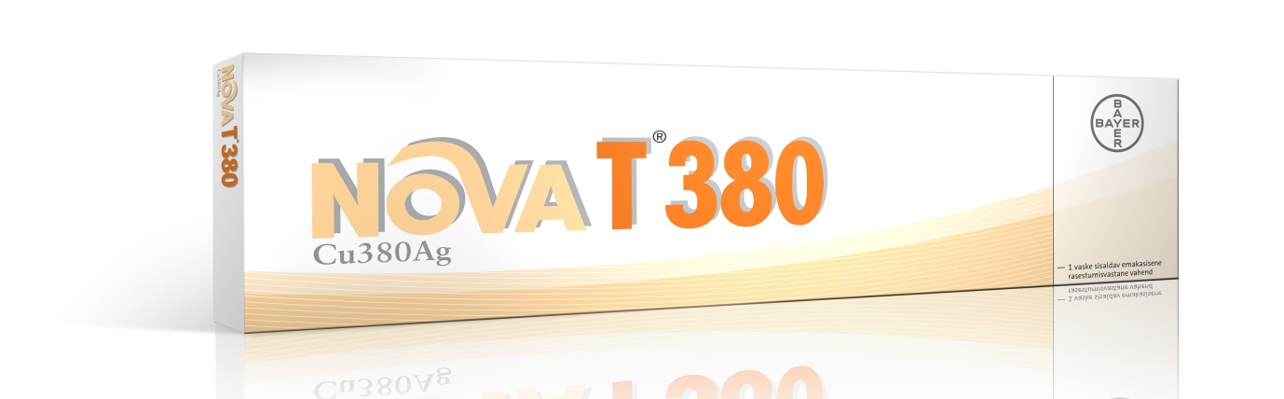

Ar cieņu,
Bayer Sieviešu veselības komanda

Reference:
- - Cochrane Database System Rev., 2007 Oct 17;(4) CD005347
L.LV.MKT.05.2017.0881

